**Jurnal Praktikum**

**Sistem Operasi (CII-2H3)**

**Modul 7: Penjadwalan**

**Catatan**

1. Praktikan wajib untuk screenshot setiap langkah yang dikerjakan hingga tampilan output akhir
2. Untuk soal source code, kumpulkan SS-nya saja
3. Praktikan wajib untuk melakukan screenshot lengkap dengan nama root. Contoh : root@username
4. Berikan identitas nama - nim dalam bentuk comment di Source Code
5. Harap kerjakan secara mandiri, jika tidak paham silahkan bertanya kepada Asisten Praktikum masing-masing. Dilarang mengcopy jawaban dan source code dari teman!

**Tujuan**

1. Mahasiswa mampu melakukan penjadwalan di linux
2. Mahasiswa mampu mengetahui performansi algoritma penjadwalan

**Jurnal Praktikum**

1. Crontab
   1. Buatlah file bernama dialog_setiap_15_menit.sh pada folder /tmp

* Done kak
  1. Copy paste kode berikut pada file yang baru saja dibuat:

|  |
| --- |
| #!/bin/bash  xmessage "$(printf "Hello world\nSetiap 15 menit")" |

-Done kak

* 1. Buatlah file dialog_setiap_15_menit.sh menjadi executable! Gunakan perintah chmod!
* Done kak
  1. Periksa bahwa Anda telah berhasil dengan menjalankan perintah “/tmp/dialog_setiap_15_menit.sh”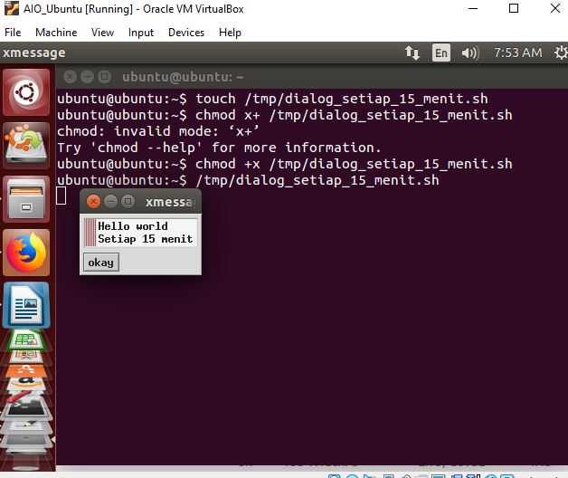
  2. Buatlah penjadwalan menggunakan crontab untuk menjalankan script “dialog_setiap_15_menit.sh” setiap 15 menit!

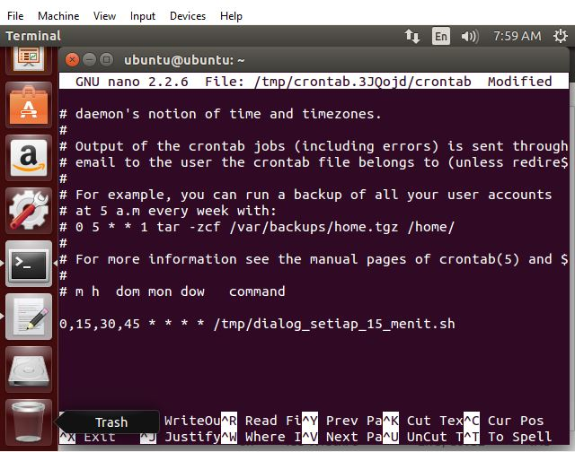

* 1. Buatlah file dengan nama regular_backup.sh pada folder /tmp yang berisi:

|  |
| --- |
| #!/bin/bash  xmessage "$(printf "Melakukan backup setiap jam 01:00")" |

Jangan lupa untuk mengubah ijin file sehingga dapat dieksekusi!

* Done kak
  1. Buatlah penjadwalan menggunakan crontab untuk menjalankan script “regular_backup.sh” setiap hari pada jam 01:00!

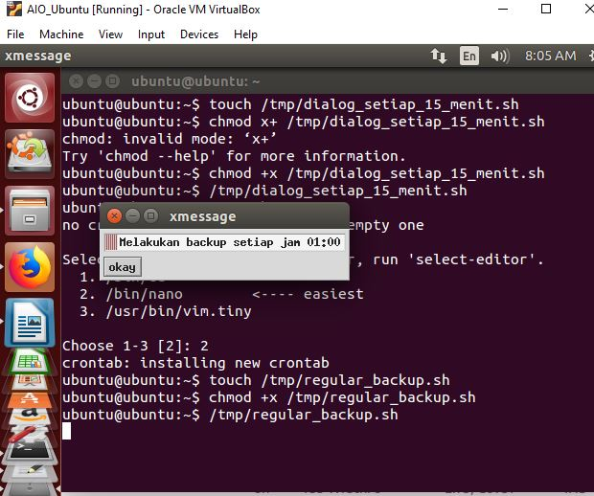

* 1. Buatlah penjadwalan menggunakan crontab untuk melakukan reboot setiap sebulan sekali!

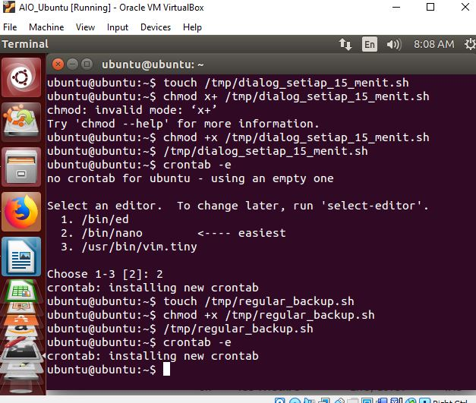

* Gambar diatas sudah terjadi dan terintall
  1. Hapuslah semua penjadwalan yang telah Anda!

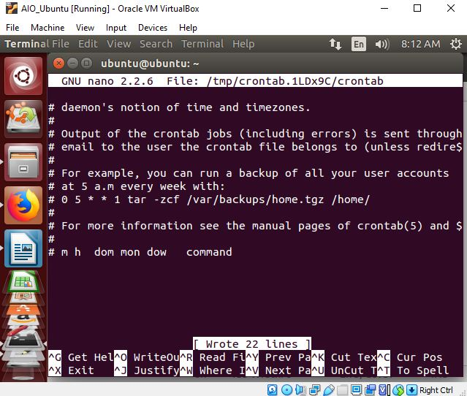

* Terhapus 😊
  1. Hapuslah file-file Anda yang ada di folder /tmp! 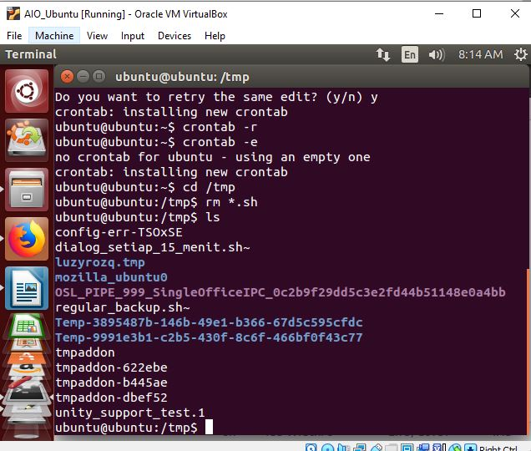
* Terhapus kak :D

1. AT
   1. Buatlah file dengan guy_fawkes.sh pada folder /tmp yang berisi:

|  |
| --- |
| #!/bin/bash  xmessage "$(printf "Remember-remember the fifth of November\nThe gunpowder treason and plot.")" |

Jangan lupa untuk mengubah ijin file sehingga dapat dieksekusi!

* Done kakak :”)
  1. Jalankan script guy_fawkes.sh 3 menit dari sekarang!

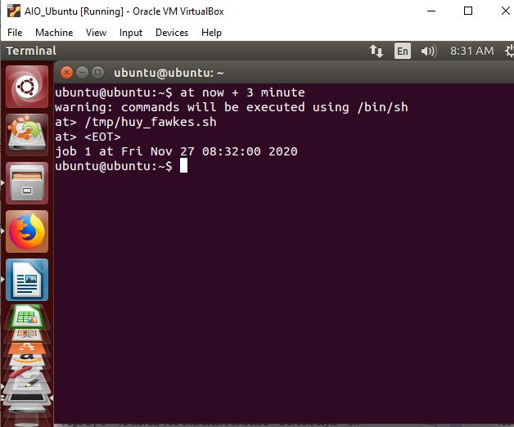

* 1. Jalankan script pada tanggal 5 november 2018 jam 00:00!

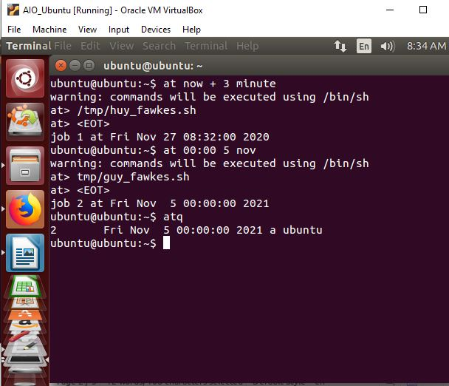

* 1. Perlihatkan apa saja penjadwalan yang dipunyai oleh sistem!



* 1. Hapus semua penjadwalan dengan at yang ada!

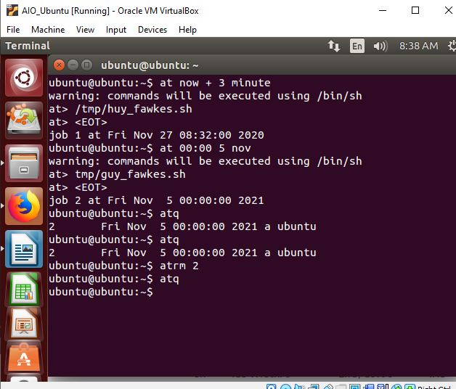

1. Performansi
   1. Jalankan program berikut ini! Copy paste, kompile dan jalankan! Gunakan -o soal_3 dalam melakukan kompilasi!

|  |
| --- |
| #include<stdio.h>  #include<unistd.h>  int main(){  while(1){  sleep(5);  printf("Hello world\n");  }  return 0;  } |

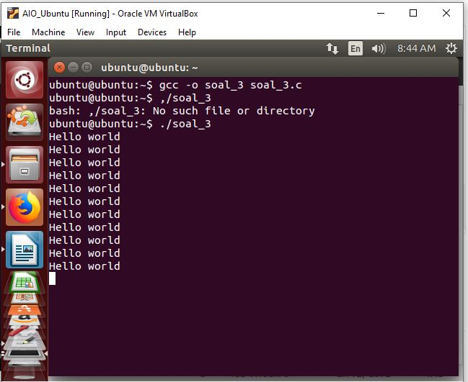

* 1. Untuk mengetahui jenis penjadwalan dan prioritas proses yang berjalan dapat digunakan perintah chrt. Bacalah manual perintah “chrt”! Ambil screenshot!
  2. Option apakah yang digunakan untuk mengubah jenis penjadwalan menjadi round-robin? Jenis FIFO?
* Round-robin kita menggunakan --rr dan untuk FIFO menggunakan –fifo
  1. Option apakah yang digunakan untuk mengubah prioritas proses? -p
  2. Apakah jenis penjadwalan dan berapa prioritas dari proses bernama soal_3? Perintah apa yang digunakan?
* Jenis penjadwalannya itu adalah SCHED_OTHER, perintah yang digunakan ialah chrt -p 6550 (6550 ialah PID), dan scheduling priority nya adalah 0
  1. Ubahlah jenis penjadwalan soal_3 menjadi round-robin dengan prioritas = 55. Perintah apa yang digunakan? Sudo chrt –rr -p 55 6550, Jenisnya adalah SCHED_RR dan scheduling priority nya : 55

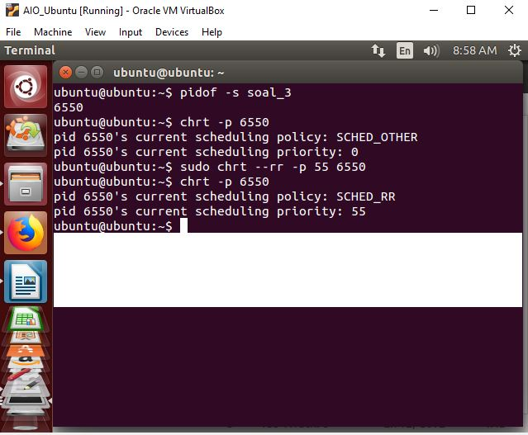

* 1. isi link berikut ini

[bit.ly/FeedbackPelayananIFLAB2021](http://bit.ly/FeedbackPelayananIFLAB2021)

[bit.ly/SurveyKenyamananPraktikan2021](http://bit.ly/FeedbackPelayananIFLAB2021)